Liturgie voor zondag 9 november 2025

Muziek voor de dienst

Welkom en mededelingen
stilte

Openingslied (staande): LB 67: 1 en 2 ‘God zij ons gunstig en genadig’,

Bemoediging en groet:
V: Onze hulp is in de Naam van de Eeuwige
G: die hemel en aarde gemaakt heeft,
V: Die trouw blijft tot in eeuwigheid
G: en het werk van zijn handen niet loslaat.
V: Er is genade voor u en vrede van God onze Vader en van de Heer Jezus Christus
G: Amen
Zingen: LB 67: 3

Kyriegebed
Woord van liefde
Glorialied: LB 8b ‘Zie de zon, zie de maan’

Inleiding op de zondag
Gebed bij de opening van de Schriften

Eerste Lezing: ‘Zonnelied van Franciscus’
Zingen: LvK 400: 1, 2 en 8 ‘Almachtige, verheven Heer’
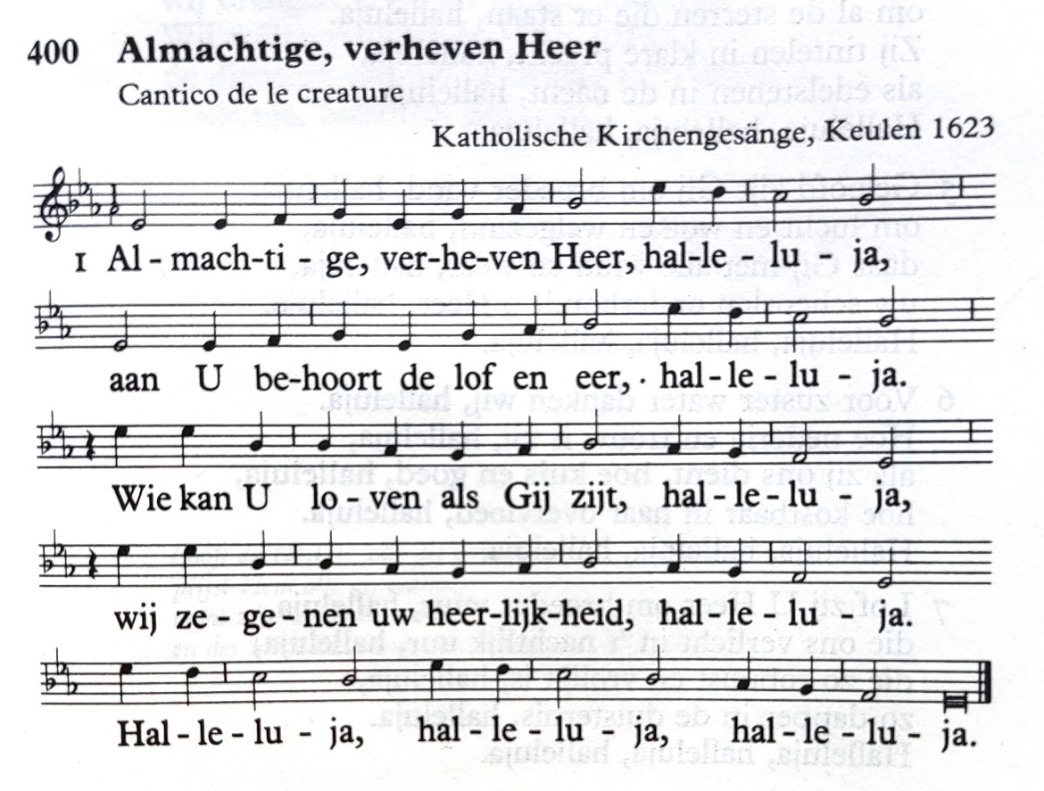

2. Geloofd om gans uw creatuur, halleluja!
Ten eerste om dat blinkend vuur, halleluja,
die warme schitterende bron, halleluja,
de heer des hemels, broeder zon, halleluja.
Halleluja, halleluja, halleluja.

8. Geloofd om moeder aarde, Heer, halleluja,
ons leven staat in haar beheer, halleluja,
zij geeft ons vruchten zonder tal, halleluja,
en bonte bloemen overal, halleluja.
Halleluja, halleluja, halleluja.

Tweede Lezing: Matteüs 6: 25-33
Zingen: LvK 400: 9, 10 en 12

9. Geloofd om elk die U bemint, halleluja,
en tot vergeven is gezind, halleluja,
in vrede pijn en moeite lijdt, halleluja,
eens kroont Gij hem met heerlijkheid, halleluja.
Halleluja, halleluja, halleluja.

10. Lof zij U Heer om zuster dood, halleluja,
zij is op aarde sterk en groot, halleluja,
zij heerst alom, er is geen man, halleluja,
die aan haar macht ontsnappen kan, halleluja.
Halleluja, halleluja, halleluja.

12. Geloofd, gezegend zijt Gij Heer, halleluja,
wij brengen U de lof en eer, halleluja.
Wij willen nederig en klein, halleluja,
de dienaars van uw grootheid zijn, halleluja.
Halleluja, halleluja, halleluja.

Verkondiging

Muzikale meditatie

Zingen: ‘Wonderwereld vol geheimen’ 1, 3 en 4 (Iona I, 7)
(tekst John Bell, vert. Ria Borkent, melodie volksmelodie uit Wales/ ‘Stilte over alle landen’)

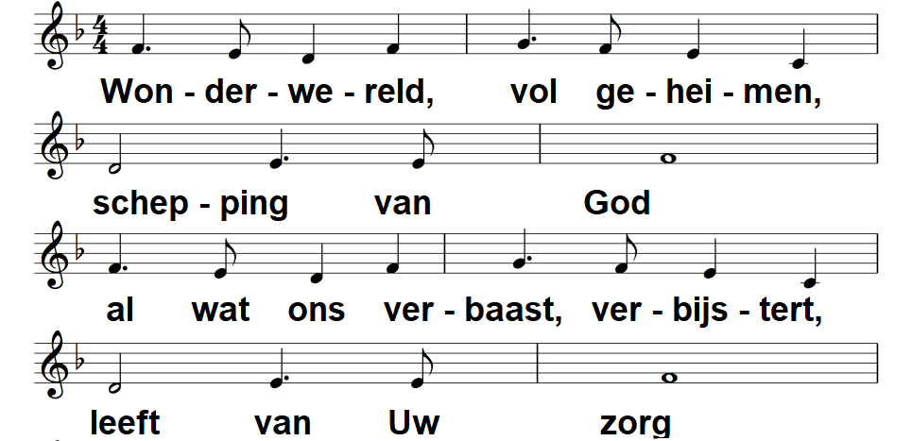
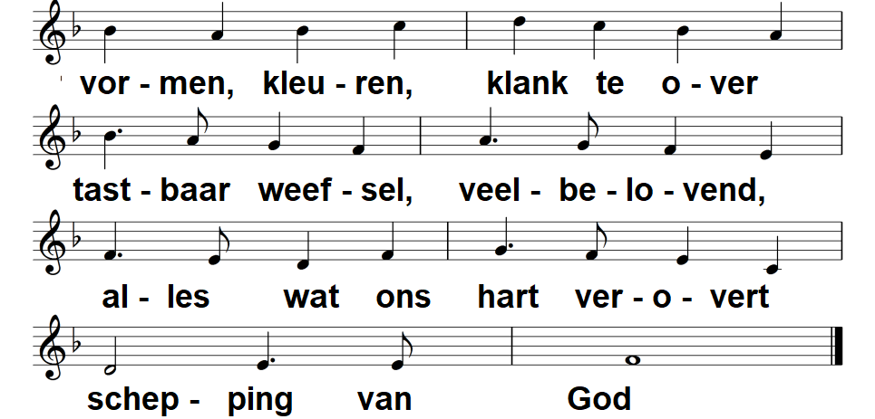

3. Hoe kan ik uw goedheid eren, Heer voor altijd,
elk unieke mens waarderen, zijn eigenheid?
Hoe bewaar ik alle dagen
eerbied voor uw aardse gaven
hoe kan ik uw hart behagen, Heer, voor altijd?

4. Gods gerechtigheid en vrede gaan hand in hand
Gaan met liefde hier en heden en houden stand;
Liefde van de liefst lippen
Liefde tegen alle klippen,
Liefde liggend in een kribbe –
Hand over hand.

Collecte: aankondigingen door diaken: bloemengroet en
collectebestemmingen
collecte (met muziek)

Dankgebed, voorbeden en stil gebed en Onze Vader
Slotlied zingen (staande): LB 978: 1, 3 en 4 ‘Aan U behoort, o Heer der heren’
Zegen en gezongen Amen
Muziek

